# Control ordinario PROGRAMACION EN ENTORNO CLIENTE. JAVASCRIPT

**Fecha: 01-03-2023 Duración: 3,45 HORAS Curso 2022_2023**

**Nombre: __________________________________________________________________________________________**

1. **Modificación y adaptación de HTML mediante JavaScript.** *(2,5 puntos)*

Tenemos los elementos HTML que hay en la carpeta de Alumnos. En esta carpeta se encuentra un archivo llamado ***Alumnos.txt*** que contiene los enlaces a los horarios de los grupos de alumnos, que también son archivos en HTML.

* 1. El ejercicio consiste en colocar el contenido del archivo ***Alumnos.html*** en un div de enlaces tal y como se muestra en la figura (div de color naranja) de tal forma que se pueda seleccionar cualquier grupo de esa lista.
  2. Al Hacer clic en cada enlace **(tanto en el nombre del grupo, como en la descripción del grupo),** se mostrará en el div de la derecha (de color verde), el horario en HTML del grupo de alumnos seleccionado.

La carga del horario, se tiene que realizar necesariamente mediante AJAX. No puede utilizarse el enlace **href** para acceder directamente por HTML al contenido del horario a mostrar.

Insisto, al hacer clic en el horario, realizaremos un proceso por AJAX que nos permita leer el contenido del archivo HTML del servidor y enviarlo al div correspondiente en JS para poder mostrarlo por HTML

* 1. Si se selecciona el mismo grupo en dos ocasiones consecutivas, no se tiene que cargar el horario nuevamente, indicando en un mensaje emergente, ***“El horario seleccionado es el que está en pantalla”.***
  2. La gestión de los div, una se hará mediante DOM y otra mediante InnerHTML, explicando y justificando en cuál de ellos hemos dedicado utilizar una u otra técnica.
  3. **Para acceder y mostrar a los horarios de los alumnos, es obligatorio utilizar AJAX. No es necesario el uso de AJAX, y digo que no es necesario, no que no se pueda utilizar, para cargar el div de selección de enlaces de horarios.**

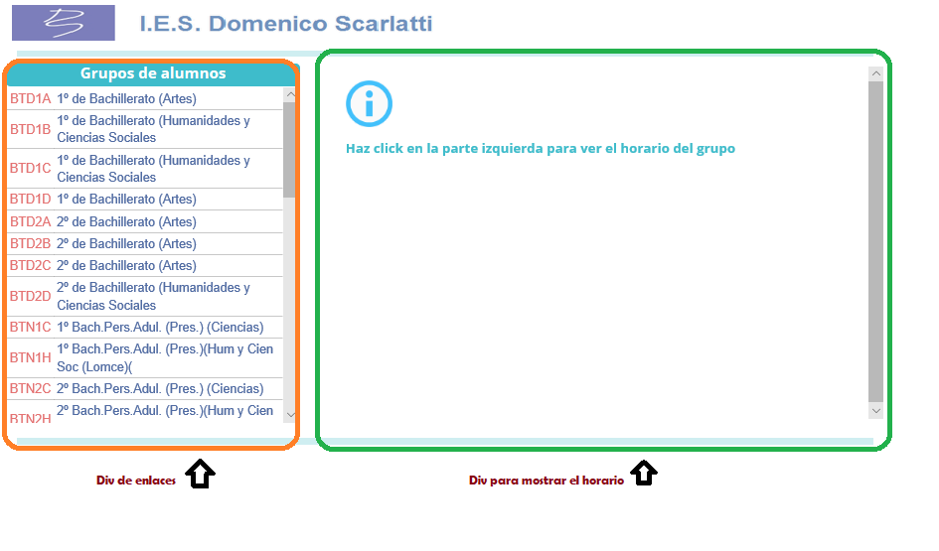

**FIGURA 1. EJERCICIO 1.**

1. **Modificación y adaptación de HTML mediante JavaScript.** *(4 puntos)*

Se trata de que, una vez mostrado el horario de uno de los tres profesores de 1DAW **FIGURA 1. EJERCICIO 2.**(en el div horarios o en otro lado si el ejercicio anterior no está terminado), simultáneamente se muestre un pequeño horario, como se indica en la **FIGURA 2. EJERCICIO 2.**

En esta carpeta se encuentra un archivo llamado ***profesores.html*** que contiene los enlaces a los horarios de los grupos de alumnos, que también son archivos en HTML.

* 1. El ejercicio consiste en hacer clic en un **select** que solo tiene tres horarios, y mostrar el HTML en la misma ventana en la que se mostró el **select**. No hay botón de recarga, ni adelante ni atrás ni nada similar.
  2. Se muestra el horario del profesor sin mas

|  |  |  |  |  |  |
| --- | --- | --- | --- | --- | --- |
| ***Muñoz López, Francisco J. (Muñoz Ló, FrJ* Figura 1. Ejercicio 2.** | | | | | |
| [**/~\**](https://www.penalara.com) | Lunes | Martes | Miércoles | Jueves | Viernes |
| **8:30 9:20** |  |  | DisDeIntWEB GSW2A (AULA 008 INF2) |  | DesWebEnEntCli GSW2A (AULA 008 INF2) |
| **9:25 10:15** | SisInf GSW1A (AULA 012 ORD INF4) |  |  |
| **10:20 11:10** | DesWebEnEntCli GSW2A (AULA 008 INF2) |  |  |  |
|  | **recreo** | | | | |
| **11:35 12:25** | DisDeIntWEB GSW2A (AULA 008 INF2) | DesWebEnEntCli GSW2A (AULA 008 INF2) |  |  |  |
| **12:30 13:20** | SisInf GSW1A (AULA 012 ORD INF4) | DesWebEnEntCli GSW2A (AULA 008 INF2) | DisDeIntWEB GSW2A (AULA 008 INF2) | SisInf GSW1A (AULA 012 ORD INF4) |
| **13:25 14:15** |  |
|  | **recreo** | | | | |
| **14:30 15:20** | REUNIÓN CCP |  | REUNIÓN Inforrmática |  |  |

* 1. A continuación, y debajo del horario HTML original del profesor que se ha mostrado, se mostrará otra tabla que contendrá lo siguiente:
     1. Horas y aulas en las que el profesor tiene clase.
     2. Horas libres en su horario.
     3. Recreos.

|  |  |  |  |  |  |
| --- | --- | --- | --- | --- | --- |
| ***Muñoz López, Francisco J. (Muñoz Ló, FrJ.)***  **Figura 2. Ejercicio 2.** | | | | | |
| [**/~\**](https://www.penalara.com) | Lunes | Martes | Miércoles | Jueves | Viernes |
| **8:30 9:20** |  |  | GSW2A AULA 008 |  | GSW2A AULA 008 |
| **9:25 10:15** | GSW1A AULA 012 |  |  |
| **10:20 11:10** | GSW2A AULA 008 |  |  |  |
|  | **recreo** | | | | |
| **11:35 12:25** | GSW2A AULA 008 | GSW2A AULA 008 |  |  |  |
| **12:30 13:20** | GSW1A AULA 012 | GSW2A AULA 008 | GSW2A AULA 008 | GSW1A AULA 012 |
| **13:25 14:15** |  |
|  | **recreo** | | | | |
| **14:30 15:20** | REUNIÓN CCP |  | REUNIÓN Informática |  |  |

1. **Modificación y adaptación de HTML mediante JavaScript.** *(3,5 puntos)*

SI NO HEMOS HECHO EL EJERICIO ANTERIOR, PODREMOS UTILIZAR DIRECTAMENTE LOS HORARIOS CON EL CONTENIDO ORIGINAL.

1. A continuación, podremos hacer clic solamente en las cajas vacías para asignar al profesor horas de guardia (un clic) u horas de repaso (dos clic). Al tercer clic, si es el caso, la casilla queda en blando.
2. Grabaremos en una base de datos, las guardias o repasos asignados al profesor utilizando la base de datos que queramos, pero respetando como clave primaria los códigos asignados en el TXT a cada profesor.
   * 1. **Dur_n_Mo__M__18**
     2. **Gime__Ca__M__28**
     3. **Gime__Ca__M__28**
3. Cuando el horario vuelva a cargarse, ya aparecerán las horas de guardia y de repaso tal y como se muestra en el ejemplo de la **Figura 3. Ejercicio 2. (por ejemplo)**

|  |  |  |  |  |  |
| --- | --- | --- | --- | --- | --- |
| ***Muñoz López, Francisco J. (Muñoz Ló, FrJ.)***  **Figura 2. Ejercicio 2.** | | | | | |
| [**/~\**](https://www.penalara.com) | Lunes | Martes | Miércoles | Jueves | Viernes |
| **8:30 9:20** |  |  | GSW2A AULA 008 |  | GSW2A AULA 008 |
| **9:25 10:15** | GSW1A AULA 012 |  | **G** |
| **10:20 11:10** | GSW2A AULA 008 |  |  | R |
|  | **recreo** | | | | |
| **11:35 12:25** | GSW2A AULA 008 | GSW2A AULA 008 | **G** |  |  |
| **12:30 13:20** | GSW1A AULA 012 | GSW2A AULA 008 | GSW2A AULA 008 | GSW1A AULA 012 |
| **13:25 14:15** |  |
|  | **recreo** | | | | |
| **14:30 15:20** | REUNIÓN CCP |  | REUNIÓN Informática |  |  |